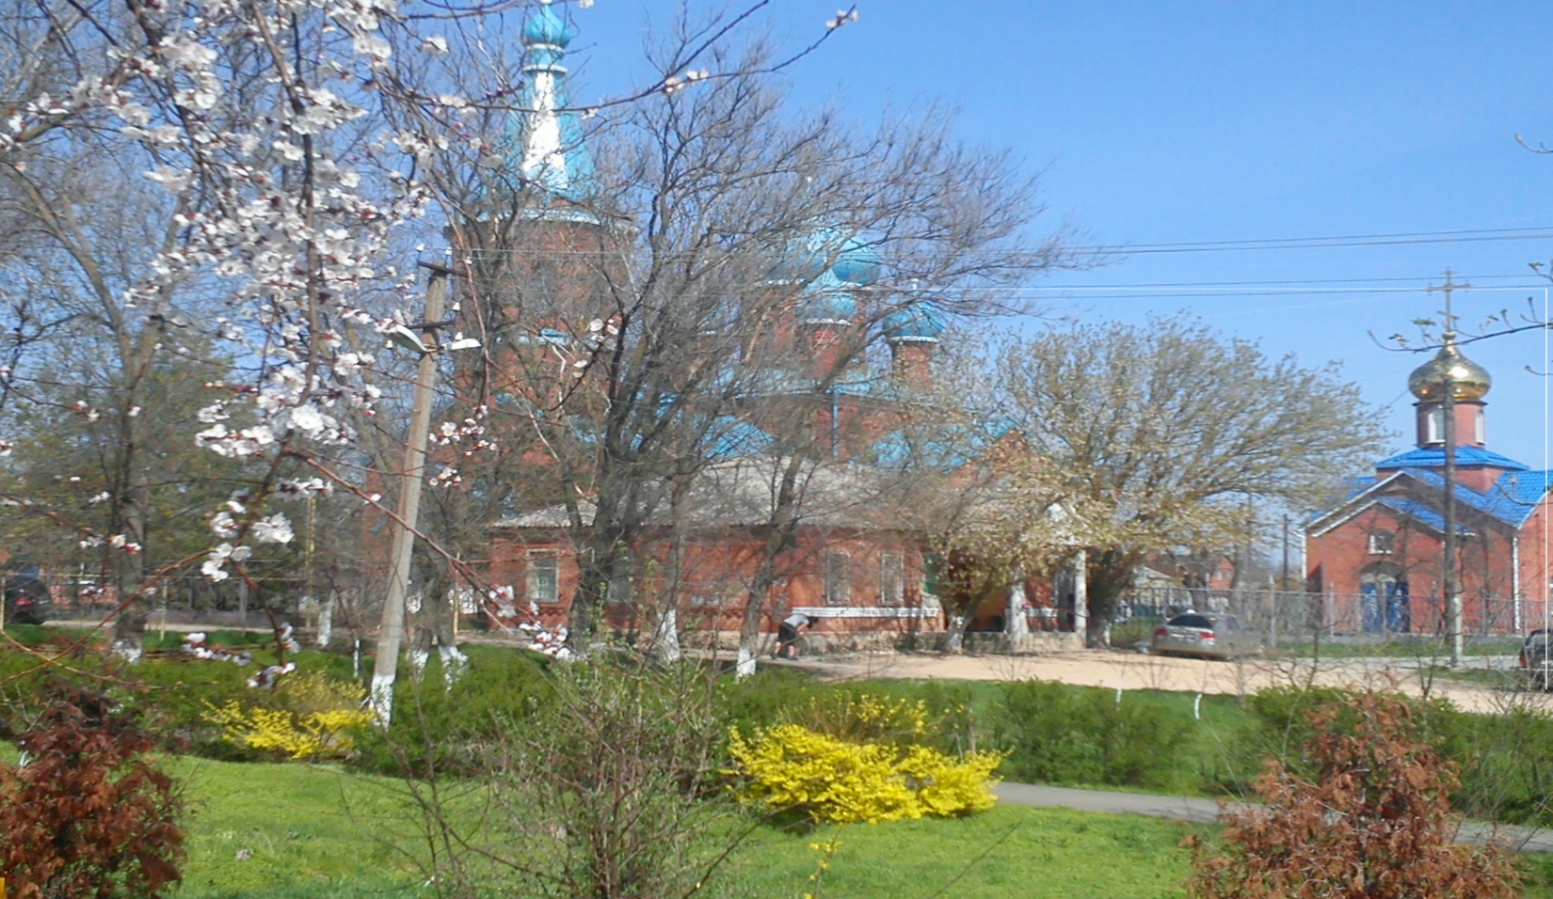
"Вестник Недвиговского
сельского поселения"

Информационный бюллетень органов местного самоуправления муниципального образования «Недвиговское сельское поселение»

СРЕДА, 11 ОКТЯБРЯ 2017 года № 13
В НОМЕРЕ:

- Решение Собрания депутатов Недвиговского сельского поселения Мясниковского района №31 от 05.10.2017 года «Об эффективности обеспечения первичных мер пожарной безопасности в границах Недвиговского сельского поселения»»……………………………………………………………………………………2 стр.

Учредитель: Администрация Недвиговского сельского поселения.  Адрес издателя – Администрация Недвиговского сельского поселения:  346813, Ростовская область, Мясниковский район, х.Недвиговка, ул.Ченцова, 7.  Тираж 5 экземпляров - распространяется бесплатно. | ЭЛЕКТРОННЫЕ ВЕРСИИ НОМЕРОВ бюллетеня «Вестник Недвиговского сельского поселения» Вы можете найти на официальном сайте администрации Недвиговского сельского поселения www.nedvig.amrro.ru

РОССИЙСКАЯ ФЕДЕРАЦИЯ
РОСТОВСКАЯ ОБЛАСТЬ
МЯСНИКОВСКИЙ РАЙОН
СОБРАНИЕ ДЕПУТАТОВ
НЕДВИГОВСКОГО СЕЛЬСКОГО ПОСЕЛЕНИЯ

РЕШЕНИЕ
№ 32
11 октября 2017года х. Недвиговка
Об эффективности обеспечения первичных
мер пожарной безопасности в границах
Недвиговского сельского поселения

В целях исполнения письма председателя Законодательного Собрания Ростовской области № 01.1-379 от 08.09.2017 г., в соответствии с Федеральным законом от 06.10.2003 № 131-ФЗ «Об общих принципах организации местного самоуправления в Российской Федерации» Собрание депутатов Недвиговского сельского поселения
РЕШИЛО:

1. Рассмотреть и утвердить мероприятия по обеспечению пожарной безопасности в Недвиговском сельском поселения (Приложение № 1).
2. Настоящее Решение подлежит официальному опубликованию (обнародованию) в официальном печатном издании муниципального образования «Недвиговское сельское поселение» информационном бюллетене «Вестник Недвиговского сельского поселения».
3. Настоящее решение вступает в силу со дня его официального обнародования.

Председатель Собрания депутатов –
глава Недвиговского
сельского поселения Н.А. Хахерина

Приложение
к решению Собрания депутатов
Недвиговского сельского поселения
№32 от 11.10.2017года

Информация
о принимаемых мерах в 2017 году по обеспечению пожарной безопасности на территории Недвиговского сельского поселения

За истекший период 2017 года на территории Недвиговского сельского поселения произошло 5 пожаров, при которых погиб – 1 человек.
Причины пожаров:
- нарушение правил устройства и эксплуатации электрооборудования и электробытовых приборов;
- нарушение правил устройства и эксплуатации отопительных печей теплогенерирующих агрегатов;
- нарушение правил эксплуатации бытовых газовых устройств.
Ландшафтных и других загораний: мусора – 38; камыша – 2
основные причины возгораний:
1. Субъективные:
- поджоги;
- детская шалость.
2. Объективные:
- метеорологические условия (сильная жара).
В целях активизации работы по предупреждению пожаров и возгораний, в рамках реализации плана мероприятий по предупреждению и ликвидации ландшафтных пожаров, плана мероприятий по предупреждению и ликвидации пожаров и постановления от 05.07.2017 года № 57 «О введении на территории Недвиговского сельского поселения особого противопожарного режима» выполняются следующие мероприятия:
На официальном сайте Администрации Недвиговского сельского поселения опубликованы статьи на тему пожарной безопасности и выполняемые мероприятия по подготовке к пожароопасному периоду 2017 года, а также размещены памятки и брошюры.
На 4 информационных стендах и в местах массового пребывания людей на территории Недвиговского сельского поселения, размещена наглядная информация с правилами поведения при возникновении природных пожаров.
Членами Добровольной Народной Дружины Недвиговского сельского поселения осуществляются рейды по выявлению фактов сжигания сухой растительности и мусора, согласно постановлению Администрации Сальского городского поселения от 23.03.2017 № 22 «О создании межведомственной группы патрулирования». За истекший период 2017 года сотрудниками Администрации Недвиговского сельского поселения составлено 10 протоколов на сумму 20 тыс. рублей по статье 4.5 «Нарушение порядка действий по предотвращению выжигания сухой растительности» Областного закона «Об административных правонарушениях».
Шесть административных дел находятся в стадии разработки.
- По состоянию на 29.09.2017 года специалистами Администрации Недвиговского сельского поселения совместно с сотрудниками отдела надзорной деятельности по Мясниковскому району проведено 9 сходов с гражданами по вопросам соблюдения правил пожарной безопасности и действий при возникновении природных пожаров, с раздачей наглядной агитации и памяток, на которых присутствовало более 140 человек.
- При Администрации Недвиговского сельского поселения создана добровольная пожарная дружина численностью 9 человек. Все члены ДПД прошли медицинское освидетельствование, застрахованы и обучены. На своем вооружении ДПД имеет 4 автомобиля, 2 ранцевых огнетушителя, 3 комплекта специальной одежды и обуви, топоры и лопаты. Добровольная пожарная дружина несет круглосуточное дежурство.
В целях укомплектования специальным противопожарным обмундированием и оборудованием направлено письмо в Департамент по предупреждению и ликвидации чрезвычайных ситуаций Правительства Ростовской области.
- На территории Недвиговского сельского поселения расположено 34 пожарных гидранта.
Для забора воды пожарными автомобилями и приспособленной техники из естественных водоисточников с твердым покрытием в любое время года, на территории Недвиговского сельского поселения расположено 3 источника. Заключен муниципальный договор с колхозом «С.Г.Шаумяна» и колхозом «Мясникяна» для выполнения мероприятий по обновлению минерализованных полос (опашки) на территории Недвиговского сельского поселения. Все минерализованные полосы обновлены.
- Выполняются мероприятия по выполнению санитарной прорубки лесных насаждений, расположенных в непосредственной близости от жилых строений. Общая площадь санитарной прорубки составила 1500 метров квадратных. Работы выполняются и по сей день.
- Заключены соглашения о взаимодействии на предоставление водовозной, тракторной техники и техники приспособленной к пожаротушению со следующими организациями:
- колхоз «С.Г.Шаумяна»- (1 тракторс плугом);
- колхоз «Мясникяна» (водовозка);
- ООО МП«Водоканал» (Водовозка 2 шт.).
10. Осуществляется ежедневный покос сорной растительности на территории Недвиговского сельского поселения.
11. Совместно добровольными пожарными и ДНД еженедельно проводятся рейды по выявлению присутствия в лесополосах отдыхающих и ограничения въезда в них.
Установлены шлагбаумы и бетонные ограждения в местах возможного заезда в лесополосы.
Выполняются мероприятия по уборке сухостоя.
12. В связи с устойчивой жаркой погодой, установлением 4 класса пожароопасности, 23.08.2017 года проведено внеплановое заседание комиссии по предупреждению и ликвидации чрезвычайных ситуаций и обеспечению пожарной безопасности (далее Комиссии) «О выполнении дополнительных неотложных мер по стабилизации сложившейся противопожарной обстановки и недопущению возникновения возгорания на территории Недвиговского сельского поселения.
- Организованно информирование жителей о запрете разведения костров. Размещена информация противопожарной направленности на официальном Сайте Администрации.
- Проверена готовность сил и средств, предназначенные для тушения возгораний на территории Недвиговского сельского поселения. Все силы и средства приведены в состояние «Повышенной готовности»

